2016年江苏省南京市联合体中考物理一模试卷（解析版）

一、选择题（本题共12小题，每小题2分，共24分．每小题只有一个选项正确）
1．以下单位与物理量配对正确的是（ ）
A．帕斯卡﹣﹣压强 B．牛顿﹣﹣功率 C．安培﹣﹣能量 D．欧姆﹣﹣电压
2．下列估测与实际情况相符的是（ ）
A．南京冬天最低气温约﹣35℃ B．一只鸡蛋的质量大约是5g
C．人正常步行速度约为1.5m/s D．九年级物理课本长约6cm
3．如图所示，中国“海巡31”轮配备有强声设备，可以定向远距离发射高达150dB的警示音、语音等声波，主要用于对付海盗等人员．下列说法中错误的是（ ）
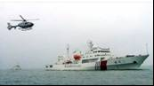
A．声波具有能量
B．强声设备发出的声波是次声波
C．发射器喇叭状的外形可以减少声音分散，增大响度
D．护航官兵佩戴耳罩是为了在人耳处减弱噪声
4．关于能源、信息和材料的说法中正确的是（ ）
A．水能、太阳能是不可再生能源
B．卫星通信是通过红外线来传递信息的
C．能量的转化与转移是有方向性的
D．LED灯的核心元件发光二极管是由超导材料制成的
5．下列语句中加点部分描绘的运动情景，选取山为参照物的是（ ）
A．两岸青山相对出，孤帆一片日边来
B．小小竹排江中游，巍巍青山两岸走
C．满眼风波多闪灼，看山恰似走来迎
D．两岸猿声啼不住，轻舟已过万重山
6．壮美山河，四季如画．下列关于山河秀景的描述中属于液化现象的是（ ）
A．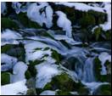 春天，冰雪消融 B．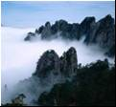 夏天，雾绕群峰
C．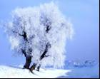 秋天，满树雾凇 D．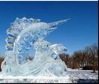 冬天，冰雕变小
7．如今，刷卡机广泛应用于银行、超市．当人们将带有磁条的信用卡在刷卡机指定位置刷一下，刷卡机的检测头就能产生感应电流，便可读出磁条上的信息．图中能反映刷卡机读出信息原理的是（ ）
A．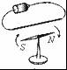 B．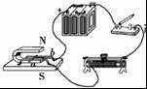 C．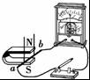 D．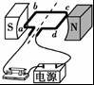
8．在“天宫一号”中可以完成一些科学实验，也有一些实验是不能完成的，那么下列实验在“天宫一号”中不能完成的是（ ）
A．测量物体运动的速度 B．用天平测量物体的质量
C．探究光的反射规律 D．测量小灯泡的电功率
9．日晕是日光通过卷层云时，受到冰晶的折射或反射而形成的一种大气光学现象，如图是2016年3月27日下午，银川上空出现日晕景观．则下列判断中正确的是（ ）
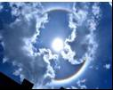
A．冰晶是水蒸气遇冷凝固而成
B．冰晶形成过程是需要吸热的
C．太阳光照射冰晶后反射成彩色光
D．彩色光环是光的色散现象
10．下列简单机械中，属于省力杠杆的是（ ）
A．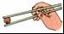 筷子 B．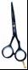 理发剪 C． 羊角锤 D．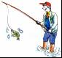 钓鱼竿
11．如图所示，将一个生鸡蛋放入盛有清水的烧杯中，然后逐渐向水里添加食盐并轻轻搅动，观察发生的现象．图中大致反映鸡蛋所受浮力的大小F_{浮}与液体密度ρ_{液}关系的图象是（ ）
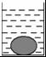
A．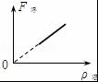 B．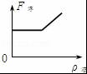 C．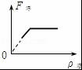 D．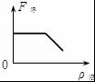
12．小阳设计一个天然气泄漏检测电路，如图甲所示，R为气敏电阻，其阻值随天然气浓度变化曲线如图乙所示，R₀为定值电阻，电源电压恒定不变．则下列说法正确的是（ ）
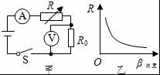
A．天然气浓度增大，电压表与电流表示数的比值变大
B．天然气浓度减小，电流表示数变大
C．天然气浓度增大，电压表示数变小
D．天然气浓度减小，电路消耗的总功率变小

二、填空题（本大题共8小题，每空1分，共26分）
13．我国研发的北斗卫星导航系统是利用 提供导航服务的，渔民是利用声呐装置发射和接收 来探测鱼群位置的．（选填“超声波”、“次声波”或“电磁波”）
14．物理学在生产、生活中有着广泛的应用：用吸管吸取饮料，是利用 的知识；汽车发动机等热机工作时，将内能转化为 能；卫星通信是通过微波实现的，在真空中微波的传播速度与光速 （选填“相等”或“不相等”）．
15．如图所示，图甲所测物体边长为 cm；图乙中体温度计示数为 ℃；图丙中电阻箱的读数为 Ω．
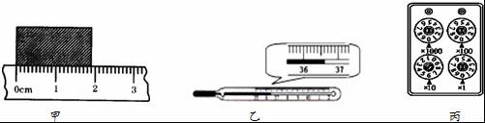
16．如图所示，小明用一个滑轮组匀速提升重为200N的物体，物体在4s内上升2m的过程中，人所用的拉力为125N．此过程中，小明做的有用功是 J，拉力的功率是 W，滑轮组的机械效率是 ．
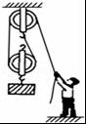
17．如图为某电热饮水机的电路原理图．已知电源电压保持220V不变，电阻R₁的阻值为1210Ω，电阻R₂的阻值为121Ω．
（1）当开关S、S₁都闭合时，饮水机处于 状态（选填“保温”或“加热”）；
（2）饮水机处于保温状态时电路消耗的总功率是 W；
（3）饮水机处于加热状态时电路消耗的总功率是 W．
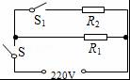
18．通常，载重汽车造成的车祸比小汽车造成的车祸严重的多，这是因为载重汽车比小汽车质量大得多，在 相当时，物体 越大，其动能越大；但也有例外，如 较小的载重车比 较大的小汽车造成的车祸反而相对较轻一些．
19．如图是滑雪运动员在滑行的情景．滑雪板做的又宽又长是通过 的方法来减小压强；滑雪运动员在下滑过程中，其能量是 能转化为 能；滑板和地面摩擦生热，是通过 的方式改变物体内能．
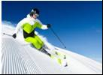
20．某品牌太阳能热水器的光热转换效率为60%，该太阳能热水器内装有100kg、温度为20℃的水，阳光照射一天后，水温升高到80℃，则热水器内的水吸收了 J的热量，热水器接收 J太阳能．这些太阳能相当于完全燃烧了 m³的天然气．（已知水的比热容为4.2×10³J/（kg•℃），天然气的热值约为8.4×10⁷J/m³）

三、解答题（本题共10小题，共50分．解答29、30题时应有解题过程）
21．按要求完成下列作图：
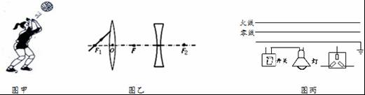
（1）如图甲，排球离开手后在空中继续飞行，不考虑空气阻力，画出排球的受力示意图．
（2）在图乙，画出通过两透镜的折射光线．
（3）如图丙，用笔画线代替导线将电灯、开关、三眼插座接到电路中．
22．如图所示，是一种利用健身球设计的充电器，当人们在转动球的时候就可以给电池充电，这时健身球里面的装置相当于 （选填“电动机”或“发电机”）．它工作时的原理是 ．
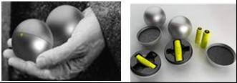
23．利用手边矿泉水瓶子可以做很多小实验，请利用一瓶矿泉水，设计两个不同的物理实验．并完成如表
实 验 | 实验设计 | 实验现象 | 对应的物理知识
示 例 | 将矿泉水瓶举起后松手 | 瓶落下 | 重力方向竖直向下
实验1
实验2
24．南京地铁3号线是南京地铁第二条开通的过江线路，于2015年4月1日正式运营．线路全长45km，开通初期，全程单趟运营时间为72min，3号线的代表色为绿色，市民又把3号线列车亲切地称为“小绿”．
（1）开通初期，“小绿”的平均速度为 km/h．
（2）“小绿”地面运行路段两侧设有隔音挡板，这是在 处控制噪声．
（3）乘客在等“小绿”时必须站在黄色警戒线外，这是因为流体的流速越大，压强越 ，以下现象中不能用此原理解释的是 （填序号）
①平行航行的两船不能靠的太近；②用吸管把饮料吸进嘴里；③狂风会把一些不牢固的屋顶掀翻；④飞机升力的形成．
25．用图甲所示的装置“探究水的沸腾”实验
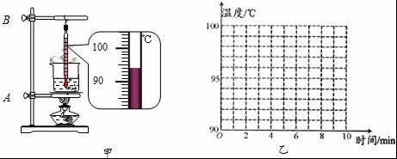
（1）除了装置图中所示的器材，还需要一个重要的测量仪器是 ．安装该实验装置时，应该先固定A、B两铁圈中的 ．
（2）实验中，每隔1min记录一次数据，第3min时温度计示数如图，此时温度t= ℃，直到沸腾一段时间后停止加热，记录的数据如表．根据表中的数据，水的沸点为 ℃．
时间/min | 1 | 2 | 3 | 4 | 5 | 6 | 7 | 8 | 9
水温/℃ | 90 | 92 | t | 96 | 98 | 98 | 98 | 98 | 98
（3）根据表格中的实验数据，在图乙中画出水的温度随时间变化的图象．由图象可知，水在沸腾过程中，温度 ．
26．如图所示，同学们用托盘天平和量筒测定某种液体的密度
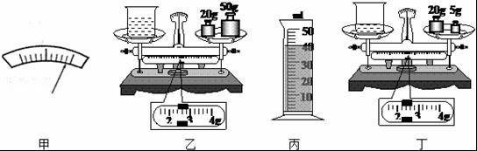
（1）调节天平时，指针静止的位置如图甲所示．为使天平平衡，应将平衡螺母向 （选填“左”或“右”）调节；
（2）将待测液体倒入烧杯中，用已调好的天平测量烧杯和液体的总质量（如图乙所示）．由图可知，烧杯和液体的总质量是 g；
（3）将烧杯中的液体倒入一部分到量筒中（如图丙），量筒中液体的体积是 cm³；
（4）用已调好的天平测量剩余液体的烧杯的总质量（如图丁所示），由此可知液体的密度是 kg/m³．
（5）另一组同学在实验中，测量方法正确，只是在将液体倒入量筒时不慎漏了几滴，则该组测出液体的密度值与真实值相比 （选填“偏大”或“偏小”）．
27．下图探究光的反射规律中，
第一步，改变 的方向，观察反射光线方向怎样改变；
实验结论是： ；
第二步，把纸板的右半面F向前折或向后折，观察是否还能看到 ．
实验结论是： ．
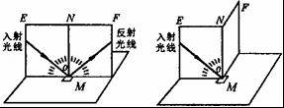
28．如图所示是探究物体动能大小与物体的质量、速度关系的实验装置示意图．
（1）在探究“动能与速度”的关系时，要保持小球的 不变，让小球从 （选填“相同”或“不同”）的高度滚下，以不同的速度推动木块移动．
（2）在探究“动能与物体质量”的关系时，要保持 相同，让质量不同的小球从 滚下．
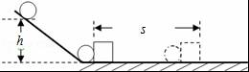
29．小明做测量小电灯功率的实验，所用小电灯额定电压为2.5V．
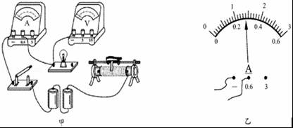
（1）在图甲中，用笔画线代替导线，将实验电路连接完整．
（2）闭合开关前，应将滑动变阻器的滑片移动到最 端．闭合开关，发现小灯泡微弱发光，电流表有示数，电压表指针指向零刻度线．可能存在的故障是 ．
（3）排除故障后，移动滑片，使电压表的读数达到额定电压，电流表的示数如图乙所示，其值为 A，小电灯的额定功率为 W．
30．如图甲电路所示，电源电压恒定，小灯泡L标有“6V 6W”的字样，小灯泡L和定值电阻R的电流随电压的变化曲线如图乙．求：
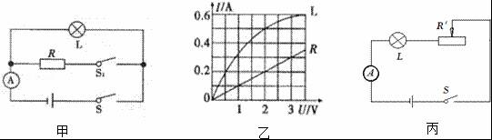
（1）小灯泡L正常发光时的电阻．
（2）只闭合开关S，小灯泡L的实际功率为1W，若再闭合开关S₁，电路消耗的总功率．
（3）将图甲电路中的灯泡L拆下后与一个滑动变阻器R′串联在原电源上（如图丙电路所示），调节滑片到某一位置时，电流表示数为0.2A，求滑动变阻器接入电路的电阻值．

2016年江苏省南京市联合体中考物理一模试卷
参考答案与试题解析

一、选择题（本题共12小题，每小题2分，共24分．每小题只有一个选项正确）
1．以下单位与物理量配对正确的是（ ）
A．帕斯卡﹣﹣压强 B．牛顿﹣﹣功率 C．安培﹣﹣能量 D．欧姆﹣﹣电压
【考点】物理量的单位及单位换算．
【分析】根据对常见物理量及其单位的掌握作答．
【解答】解：在国际单位制中，
A、帕斯卡是压强的主单位．此选项正确；
B、牛顿是力的单位，功率的主单位是瓦特．此选项错误；
C、安培是电流的主单位，能量的主单位是焦耳．此选项错误；
D、欧姆是电阻的主单位，电压的主单位是伏特．此选项错误．
故选A．

2．下列估测与实际情况相符的是（ ）
A．南京冬天最低气温约﹣35℃ B．一只鸡蛋的质量大约是5g
C．人正常步行速度约为1.5m/s D．九年级物理课本长约6cm
【考点】温度；质量的估测；长度的估测；速度与物体运动．
【分析】此题考查对生活中常见物理量的估测，结合对生活的了解和对物理单位的认识，找出符合实际的选项即可．
【解答】解：
A、南京地处我国南方，冬季最低气温在0℃左右，不可能达到﹣35℃．此选项不符合实际；
B、10个鸡蛋的质量大约1斤，而1斤=500g，所以一个鸡蛋的质量在50g左右．此选项不符合实际；
C、人正常步行的速度在5.4km/h=5.4×m/s≈1.5m/s左右．此选项符合实际；
D、中学生伸开手掌，大拇指指尖到中指指尖的距离大约18cm，九年级物理课本的长度略大于18cm，在26cm左右．此选项不符合实际．
故选C．

3．如图所示，中国“海巡31”轮配备有强声设备，可以定向远距离发射高达150dB的警示音、语音等声波，主要用于对付海盗等人员．下列说法中错误的是（ ）
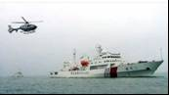
A．声波具有能量
B．强声设备发出的声波是次声波
C．发射器喇叭状的外形可以减少声音分散，增大响度
D．护航官兵佩戴耳罩是为了在人耳处减弱噪声
【考点】声与能量；响度；防治噪声的途径．
【分析】（1）声音既能够传递信息，又能够传递能量；
（2）人耳能够听到的声音频率的范围是20Hz～20000Hz，低于20Hz的叫次声波，高于20000Hz的超声波；
（3）响度指声音的强弱，是由物体振动的振幅决定的，还与距离发声体的远近有关；
（4）减弱噪声的途径有：在声源处减弱、在传播过程中减弱、在人耳处减弱．
【解答】解：A、声波具有能量，故A正确；
B、强声设备发出的声波高达150dB，是人耳能够听到的，而次声波人耳是听不到的，故B不正确；
C、声波定向发射器的喇叭状外观可以减少声音分散，增大响度，故C正确；
D、护航官兵佩戴耳罩是为了在人耳处减弱噪声，故D正确．
故选B．

4．关于能源、信息和材料的说法中正确的是（ ）
A．水能、太阳能是不可再生能源
B．卫星通信是通过红外线来传递信息的
C．能量的转化与转移是有方向性的
D．LED灯的核心元件发光二极管是由超导材料制成的
【考点】能源的分类；半导体的特点；卫星中继通信；能量的转化与转移的方向性．
【分析】（1）能从自然界源源不断获得的能源是可再生能源，不能源源不断从自然界获得的能源是不可再生能源；
（2）电磁波的传播不需要介质，电磁波可以在固体、液体、气体中传播，也可以在真空中传播；
（3）能量的转移或转化过程中，总量是不变的，但是具有方向性的；
（4）二极管是由半导体做成的器件，它具有单向导电性．
【解答】解：
A、水能、太阳光可以源源不断的从自然界得到，是可再生能源，故A错误；
B、卫星通信是利用电磁波来实现的，故B错误；
C、据能量的转化和转移特点可知，能量的转化和转移是具有方向性的，故C正确；
D、LED灯的核心元件发光二极管是由半导体材料制成的，故D错误．
故选C．

5．下列语句中加点部分描绘的运动情景，选取山为参照物的是（ ）
A．两岸青山相对出，孤帆一片日边来
B．小小竹排江中游，巍巍青山两岸走
C．满眼风波多闪灼，看山恰似走来迎
D．两岸猿声啼不住，轻舟已过万重山
【考点】参照物及其选择．
【分析】研究物体的运动情况时，需要先选取一个标准做为参照物，物体与参照物的位置发生了变化，物体就是运动的；物体与参照物的位置没有发生变化，物体就是静止的．
【解答】解：
A、“两岸青山相对出”是相对于船来说的，以船为参照物，故A错误；
B、“巍巍青山两岸走”是以竹排为参照物的，故B错误；
C、“看山恰似走来迎”选择的参照物是自己或者船与船上静止不动的物体，故C错误；
D、“轻舟已过万重山”，舟的运动应是相对于山；故诗人选取的参照物为山及两边的岸，故D正确．
故选D．

6．壮美山河，四季如画．下列关于山河秀景的描述中属于液化现象的是（ ）
A．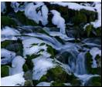春天，冰雪消融 B．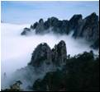 夏天，雾绕群峰
C．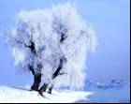 秋天，满树雾凇 D．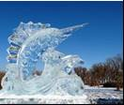 冬天，冰雕变小
【考点】液化及液化现象．
【分析】解决此题的关键是知道物态变化的名称，物质从气态直接变为固态的过程是凝华，物质从固态变成液态称为熔化，物质从气态变成液态称为液化，物质直接从固态变成气态的现象称为升华．
【解答】解：A、春天，冰雪消融，冰雪由固态变为液态，属于熔化现象，故A错误；
B、夏天，薄雾飘渺，是空气中的水蒸气遇冷变成液态的水珠，属于液化现象，故B正确；
C、秋天，满树雾凇，是由气态的水蒸气直接变为固态的霜，属于凝华现象，故C错误；
D、冬天，冰雕渐小，是由固态的冰直接变成气态的水蒸气，属于升华现象．故D错误．
故选B．

7．如今，刷卡机广泛应用于银行、超市．当人们将带有磁条的信用卡在刷卡机指定位置刷一下，刷卡机的检测头就能产生感应电流，便可读出磁条上的信息．图中能反映刷卡机读出信息原理的是（ ）
A．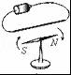 B．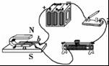 C．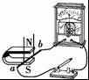 D．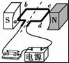
【考点】电磁感应；磁场对通电导线的作用．
【分析】闭合电路的一部分导体在磁场中进行切割磁感线运动时，导体中有感应电流产生，这种现象是电磁感应现象，在选项中找出探究电磁感应的对应图即可．
【解答】解：A、如图反映电流周围存在着磁场．选项错误．
B、如图电路中有电源，是通电导体在磁场中受力运动．选项错误．
C、如图电路中没有电源，当闭合开关，闭合电路的一部分导体在磁场中进行切割磁感线运动时，导体中有感应电流产生，这是电磁感应选项．选项正确．
D、如图电路中有电源，是通电导体在磁场中受力运动．选项错误．
故选C．

8．在“天宫一号”中可以完成一些科学实验，也有一些实验是不能完成的，那么下列实验在“天宫一号”中不能完成的是（ ）
A．测量物体运动的速度 B．用天平测量物体的质量
C．探究光的反射规律 D．测量小灯泡的电功率
【考点】物理常识．
【分析】在飞船实验室里，所有的物体处于完全失重状态，所有与重力有关的仪器都无法使用．
【解答】解：A、根据v=可知，要测量物体运动的速度，需要测量物体运动的路程和时间，在太空中能用刻度尺测量长度，秒表测量时间．故A正确；
B、天平是根据杠杆平衡条件制成的，在太空中，物体和砝码所受重力完全提供向心力，天平的左右两盘无论放多少物体，天平都是平衡的．所以无法用天平测量物体的质量，所以不能完成．故B错误
C、光的传播与是否有重力没有任何关系，所以可以进行探究光的反射规律实验．故C正确
D、根据P=UI可知，要测量小灯泡的电功率，需要测量小灯泡的电压和电流，对应实验器材有：电压表、电流表．电流表测电流、电压表测电压，能在太空进行．故D正确．
故选B．

9．日晕是日光通过卷层云时，受到冰晶的折射或反射而形成的一种大气光学现象，如图是2016年3月27日下午，银川上空出现日晕景观．则下列判断中正确的是（ ）
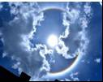
A．冰晶是水蒸气遇冷凝固而成
B．冰晶形成过程是需要吸热的
C．太阳光照射冰晶后反射成彩色光
D．彩色光环是光的色散现象
【考点】生活中的凝华现象；光的色散．
【分析】（1）在一定条件下，物体的三种状态﹣﹣固态、液态、气态之间会发生相互转化，这就是物态变化；物质由气态直接变为固态叫凝华；
（2）太阳光是复色光，由多种色光混合而成，通过折射现象可以使光发生色散，分解成七色光．
【解答】解：
A、B、云层中的冰晶是空气中的水蒸气遇冷凝华形成的，此过程放出热量．选项A、B均错误；
C、D、太阳光照射小冰晶后通过折射分解为七色光，这是光的色散现象．选项C错误，选项D正确．
故选D．

10．下列简单机械中，属于省力杠杆的是（ ）
A．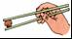 筷子 B．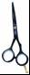 理发剪 C． 羊角锤 D．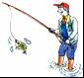 钓鱼竿
【考点】杠杆的分类．
【分析】结合图片和生活经验，先判断杠杆在使用过程中，动力臂和阻力臂的大小关系，再判断它是属于哪种类型的杠杆．
【解答】解：A、筷子在使用过程中，动力臂小于阻力臂，是费力杠杆；
B、理发剪在使用过程中，动力臂小于阻力臂，是费力杠杆；
C、羊角锤在使用过程中，动力臂大于阻力臂，是省力杠杆；
D、钓鱼竿在使用过程中，动力臂小于阻力臂，是费力杠杆．
故选C．

11．如图所示，将一个生鸡蛋放入盛有清水的烧杯中，然后逐渐向水里添加食盐并轻轻搅动，观察发生的现象．图中大致反映鸡蛋所受浮力的大小F_{浮}与液体密度ρ_{液}关系的图象是（ ）
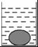
A．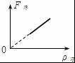 B．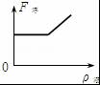 C． D．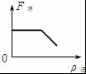
【考点】阿基米德原理．
【分析】首先鸡蛋在完全浸没状态，根据阿基米德原理判断浮力的大小变化；
当物体漂浮盐水的密度增大，其浮力水中等于重力．
【解答】解：开始浮力小于重力时，鸡蛋是完全浸没的，排开液体的体积不变，当盐水密度增大时，由F_{浮}=ρ_{液}gV_{排}，受到的浮力在变大；
当浮力与重力相等时，鸡蛋处于悬浮状；
若浮力再增大，鸡蛋会上浮，最后漂浮在水面上，此时浮力等于鸡蛋的重力，盐水的密度再变大，浮力不再发生变化．
故浮力先增大后不变，ABD错误，C正确．
故选C．

12．小阳设计一个天然气泄漏检测电路，如图甲所示，R为气敏电阻，其阻值随天然气浓度变化曲线如图乙所示，R₀为定值电阻，电源电压恒定不变．则下列说法正确的是（ ）
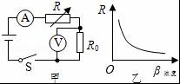
A．天然气浓度增大，电压表与电流表示数的比值变大
B．天然气浓度减小，电流表示数变大
C．天然气浓度增大，电压表示数变小
D．天然气浓度减小，电路消耗的总功率变小
【考点】欧姆定律的应用．
【分析】由图甲可知两电阻串联，电压表测量R₀两端的电压；
由图乙可知气敏电阻的性质，由电阻的变化利用欧姆定律可求得电路中电流的变化及R₀两端电压的变化．由P=UI可知电路功率的变化．
【解答】解：
由图甲知，R与R₀串联，电压表测量R₀两端的电压，电流表测电路中电流；
（1）由图乙可知，天然气浓度增大时，气敏电阻R的阻值减小，由欧姆定律可得，电路中电流增加，即电流表示数增大；由U₀=IR₀可知，定值电阻两端的电压会增大，即电压表的示数会变大；
电压表与电流表的示数比值等于定值电阻R₀的阻值，所以两表示数的比值不变．故AC错误；
（2）由图乙可知，天然气浓度减小时，气敏电阻R的阻值增大，由欧姆定律可得，电路中电流减小，即电流表示数减小，故B错误；
电源电压不变，由P=UI知，电路消耗的总功率变小．故D正确．
故选D．

二、填空题（本大题共8小题，每空1分，共26分）
13．我国研发的北斗卫星导航系统是利用 电磁波 提供导航服务的，渔民是利用声呐装置发射和接收 超声波 来探测鱼群位置的．（选填“超声波”、“次声波”或“电磁波”）
【考点】电磁波的传播；超声波与次声波．
【分析】人们日常生活中用的电视信号、手机信号以及卫星通信都是利用电磁波传递信号；声呐是根据蝙蝠的回声定位原理发明的一种回声测距装置，发射、接收的是超声波．
【解答】解：我国研发的北斗卫星导航系统是利用电磁波提供导航服务的；
因为超声波的方向性好，遇到障碍物易反射的特点，渔民利用的声呐装置就是靠发射和接收超声波来探测鱼群位置的．
故答案为：电磁波；超声波．

14．物理学在生产、生活中有着广泛的应用：用吸管吸取饮料，是利用 大气压 的知识；汽车发动机等热机工作时，将内能转化为 机械 能；卫星通信是通过微波实现的，在真空中微波的传播速度与光速 相等 （选填“相等”或“不相等”）．
【考点】大气压强的存在；电磁波的传播；热机．
【分析】（1）吸管吸饮料是由于嘴中的气压小于外界大气压，大气压把饮料压入到嘴中，靠的是大气压强的作用；
（2）热机是利用内能来工作的机器，将内能转化为机械能来进行工作；
（3）微波实际上是一种电磁波．在真空中的传播速度等于光的传播速度．
【解答】解：吸管吸饮料时，吸走管中的空气，使管内气压小于大气压，饮料在大气压的作用下进入人的口中；
热机的工作过程中，将燃料释放的内能转化为机械能来进行工作；
现代卫星通信所使用的微波是一种波长较小的电磁波，也叫无线电波，其波速等于光速．
故答案为：大气压；机械；相等．

15．如图所示，图甲所测物体边长为 1.90 cm；图乙中体温度计示数为 36.6 ℃；图丙中电阻箱的读数为 60 Ω．
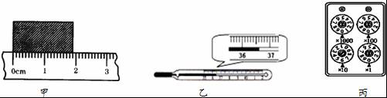
【考点】长度的测量；体温计的使用及其读数；变阻器．
【分析】（1）使用刻度尺首先要明确它的分度值，读数时视线要与尺面垂直，并估读到分度值的下一位；
（2）读温度计示数时一要看清分度值，二是看清温度的延伸方向；
（3）读电阻箱时要看清其倍数，用对应数值乘以倍数，分别表示个、十、百、千位的数值．
【解答】解：（1）刻度尺的分度值是1mm，读数时要估读到mm的下一位，所以物体的长度是1.90cm；
（2）体温计的一个大格是1℃，一个小格是0.1℃，所以分度值为0.1℃；此时的温度为36.6℃；
（3）电阻箱用对应的数值乘以倍数得0×1000+0×100+6×10+0×1=60Ω；
故答案为：1.90； 36.6； 60．

16．如图所示，小明用一个滑轮组匀速提升重为200N的物体，物体在4s内上升2m的过程中，人所用的拉力为125N．此过程中，小明做的有用功是 400 J，拉力的功率是 125 W，滑轮组的机械效率是 80% ．
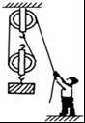
【考点】有用功和额外功；滑轮（组）的机械效率；功率的计算．
【分析】①已知物重和上升高度，利用W_{有用}=Gh得到有用功；
②由图知，承担物重的绳子段数为2，已知物体上升的高度，可以得到绳子拉下的长度；已知拉力和绳子拉下的长度，可以得到总功；已知总功和所用时间，可以得到拉力的功率；
③已知有用功和总功，两者之比为滑轮组的机械效率．
【解答】解：
①拉力做的有用功为W_{有用}=Gh=200N×2m=400J；
②绳子拉下的长度为s=2h=2×2m=4m，
拉力做的总功为W_{总}=Fs=125N×4m=500J，
拉力的功率为P=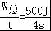=125W；
③滑轮组的机械效率为η=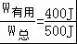×100%=80%．
故答案为：400；125；80%．

17．如图为某电热饮水机的电路原理图．已知电源电压保持220V不变，电阻R₁的阻值为1210Ω，电阻R₂的阻值为121Ω．
（1）当开关S、S₁都闭合时，饮水机处于 加热 状态（选填“保温”或“加热”）；
（2）饮水机处于保温状态时电路消耗的总功率是 40 W；
（3）饮水机处于加热状态时电路消耗的总功率是 440 W．
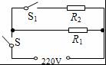
【考点】电功率的计算．
【分析】（1）分析开关闭合、断开时电路总电阻的大小关系，根据P=比较功率的大小，进一步判断电路所处的工作状态；
（2）饮水机处于保温状态时，电路为R₁的简单电路，根据P=求出电路的总功率；
（3）饮水机处于加热状态时，R₁与R₂并联，电阻的并联求出电路中的总电阻，利用P=求出电路消耗的总功率．
【解答】解：（1）当S闭合、S₁断开时电路为R₁的简单电路，当开关S、S₁都闭合时R₁与R₂并联，因并联电路中总电阻的倒数等于各分电阻倒数之和，所以，当开关S、S₁都闭合时，电路中的总电阻最小，由P=可知，电路中的总功率最大，饮水机处于加热状态；
（2）饮水机处于保温状态时，电路为R₁的简单电路，则电路的总功率：
P_{保温}==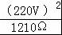=40W；
（3）饮水机处于加热状态时，R₁与R₂并联，因并联电路中总电阻的倒数等于各分电阻倒数之和，所以，电路中的总电阻：
R=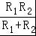=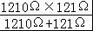=110Ω，
电路消耗的总功率：
P_{加热}==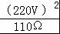=440W．
故答案为：（1）加热；（2）40；（3）440．

18．通常，载重汽车造成的车祸比小汽车造成的车祸严重的多，这是因为载重汽车比小汽车质量大得多，在 速度 相当时，物体 质量 越大，其动能越大；但也有例外，如 速度 较小的载重车比 速度 较大的小汽车造成的车祸反而相对较轻一些．
【考点】动能的影响因素．
【分析】动能大小和物体的质量、运动速度有关：物体的质量一定时，速度越大动能越大；物体的速度一定时，质量越大动能越大．
【解答】解：
通常，载重汽车造成的车祸比小轿车造成的车祸要严重的多，这是因为在速度相当时，载重汽车的质量比小轿车的质量大得多，动能大得多；
小轿车有时比载重汽车造成的车祸严重的多，是因为虽然小轿车的质量比载重汽车小，但是其速度却比载重汽车快，因此造成速度较小的载重汽车比速度较大的小汽车的车祸反而较轻一些
故答案为；速度；质量；速度；速度．

19．如图是滑雪运动员在滑行的情景．滑雪板做的又宽又长是通过 增大受力面积 的方法来减小压强；滑雪运动员在下滑过程中，其能量是 重力势 能转化为 动 能；滑板和地面摩擦生热，是通过 做功 的方式改变物体内能．
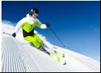
【考点】减小压强的方法及其应用；动能和势能的转化与守恒；做功改变物体内能．
【分析】（1）减小压强的方法：是在压力一定时，通过增大受力面积来减小压强；是在受力面积一定时，通过减小压力来减小压强．
（2）影响动能的影响因素是物体的质量和物体运动的速度，影响重力势能的因素是物体的质量和物体的高度．在分析各个能量的变化时，根据各自的影响因素进行分析．
（3）做功和热传递都能改变物体的内能．
【解答】解：滑雪板做的又宽又长是在压力一定时，通过增大受力面积来减小压强；
滑雪运动员在下滑过程中，质量不变、速度越来越大，动能变大，高度降低，重力势能变小，是重力势能转化为动能．
滑板和地面摩擦生热，属于通过做功的方法改变物体的内能．
故答案为：增大受力面积；重力势；动；做功．

20．某品牌太阳能热水器的光热转换效率为60%，该太阳能热水器内装有100kg、温度为20℃的水，阳光照射一天后，水温升高到80℃，则热水器内的水吸收了 2.52×10⁷ J的热量，热水器接收 4.2×10⁷ J太阳能．这些太阳能相当于完全燃烧了 0.5 m³的天然气．（已知水的比热容为4.2×10³J/（kg•℃），天然气的热值约为8.4×10⁷J/m³）
【考点】热量的计算．
【分析】（1）知道水的质量、水的初温和末温、水的比热容，利用吸热公式Q_{吸}=cm△t求热水器内的水吸收的热量；
（2）又知道光热转换效率，利用η=求热水器接收的太阳能；
（3）由题知Q_{放}=E，再利用Q_{放}=Vq求天然气的质量．
【解答】解：
（1）水吸收的热量：
Q_{吸}=cm△t=4.2×10³J/（kg•℃）×100kg×（80℃﹣20℃）=2.52×10⁷J；
（2）由η=得热水器接收的太阳能：
E==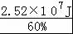=4.2×10⁷J；
（3）由题知Q_{放}=E=4.2×10⁷J，
由Q_{放}=Vq得需要天然气的体积：
V==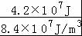=0.5m³．
故答案为：2.52×10⁷；4.2×10⁷；0.5．

三、解答题（本题共10小题，共50分．解答29、30题时应有解题过程）
21．按要求完成下列作图：
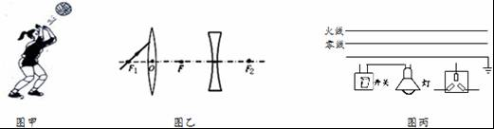
（1）如图甲，排球离开手后在空中继续飞行，不考虑空气阻力，画出排球的受力示意图．
（2）在图乙，画出通过两透镜的折射光线．
（3）如图丙，用笔画线代替导线将电灯、开关、三眼插座接到电路中．
【考点】力的示意图；透镜的光路图；家庭电路的连接．
【分析】（1）排球在空中飞行时，不考虑空气阻力，所以排球只受重力，画出重力的示意图即可．
（2）在作凸透镜、凹透镜的光路图时，先确定所给的光线的特点再根据透镜的光学特点来作图．
（3）对于电灯接线的基本要求是：“火线零线并排走，零线直接进灯口，火线接在开关上，通过开关进灯头．”
三孔插座的接法：上孔接地线；左孔接零线；右孔接火线．
【解答】解：（1）排球在空中飞行时，不考虑空气阻力，所以排球只受重力．找到排球的重心，然后沿重力方向画一条带箭头的线段表示这个力．如图所示：
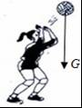
（2）通过焦点的光线经凸透镜折射后将平行于主光轴；平行于主光轴的光线经凹透镜折射后，其折射光线的反向延长线过焦点．如图所示：
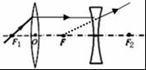
（3）首先辨别上面三根线地线、火线、零线．
灯泡接法：火线进入开关，再进入灯泡，零线直接接入灯泡．
三孔插座：上孔接地线；左孔接零线；右孔接火线．如图所示：
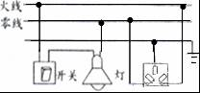

22．如图所示，是一种利用健身球设计的充电器，当人们在转动球的时候就可以给电池充电，这时健身球里面的装置相当于 发电机 （选填“电动机”或“发电机”）．它工作时的原理是 电磁感应 ．
【考点】发电机的构造和原理．
【分析】闭合电路的部分导体在磁场中做切割磁感应运动，此时在电路中就会产生感应电流，该现象就是电磁感应现象，发电机就是利用该原理制成的．
【解答】解：根据在转动球的时候就可以给电池充电，就可知在转动球的时候是可以发电的，故球的内部装置相当于一个发电机，其是将机械能转化成电能的过程，故它是利用电磁感应现象的原理工作的．
故答案为：发电机；电磁感应．

23．利用手边矿泉水瓶子可以做很多小实验，请利用一瓶矿泉水，设计两个不同的物理实验．并完成如表
实 验 | 实验设计 | 实验现象 | 对应的物理知识
示 例 | 将矿泉水瓶举起后松手 | 瓶落下 | 重力方向竖直向下
实验1
实验2
【考点】探究压力的作用效果跟什么因素有关的实验；液体的压强的特点．
【分析】根据矿泉水瓶的特点，可以设计光学和力学实验，力学实验主要考虑重力方向竖直向下、力的作用效果、液体压强、惯性、摩擦力、能量转化、浮力等；光学实验，可以考虑光的折射、放大镜等．
【解答】解：
（1）将装有水的矿泉水瓶拧紧盖子，先后倒立在海绵上，倒立时海绵凹陷程度明显，说明在压力一定时，受力面积越小，压力作用效果越明显；
（2）将装有水矿泉水瓶拧紧盖子，在瓶子侧壁的不同高度处打上小孔，孔所在的位置水越深，小孔处水喷的越远，说明同种液体的压强随深度的增加而增大；
（3）用力捏矿泉水瓶，矿泉水瓶变瘪了，说明力可以改变物体的形状；
（4）用装水的矿泉水瓶看物体，物体变大，说明了凸透镜具有放大作用．
故答案为：本题为开放题，答案不唯一，合理即可．
实验 | 实验设计 | 实验现象 | 对应的物理知识
示例 | 将矿泉水瓶举起后松手 | 瓶落下 | 重力方向竖直向下
实验1 | 将装有水矿泉水瓶拧紧盖子，先后倒立在海绵上 | 倒立时海绵凹陷程度明显 | 压力一定时，受力面积越小，压力作用效果越明显
实验2 | 将装有水矿泉水瓶拧紧盖子，在同一竖直线的不同高度处戳小孔 | 孔所在的位置水越深，小孔处水喷的越远 | 同种液体的压强随深度的增加而增大

24．南京地铁3号线是南京地铁第二条开通的过江线路，于2015年4月1日正式运营．线路全长45km，开通初期，全程单趟运营时间为72min，3号线的代表色为绿色，市民又把3号线列车亲切地称为“小绿”．
（1）开通初期，“小绿”的平均速度为 37.5 km/h．
（2）“小绿”地面运行路段两侧设有隔音挡板，这是在 传播过程 处控制噪声．
（3）乘客在等“小绿”时必须站在黄色警戒线外，这是因为流体的流速越大，压强越 小 ，以下现象中不能用此原理解释的是 ② （填序号）
①平行航行的两船不能靠的太近；②用吸管把饮料吸进嘴里；③狂风会把一些不牢固的屋顶掀翻；④飞机升力的形成．
【考点】变速运动与平均速度；流体压强与流速的关系；防治噪声的途径．
【分析】（1）由v=计算开通初期，“小绿”的平均速度；
（2）减弱噪声有三种途径：①在声源处减弱；②在传播过程中减弱；③在人耳处减弱；
（3）空气流速越大，空气压强变小；流速越小，压强越大．
【解答】解：
（1）由题知，线路全长45km，开通初期，全程单趟运营时间t=72min=1.2h，
所以，“小绿”的平均速度：
v==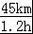=37.5km/h；
（2）运行路段两侧某些路段设有隔音板墙，是在传播过程中减弱噪声；
（3）列车运行时，带动周围的空气一起运动，站台上车与人间的空气流速变大，使人与车间的压强变小．
①平行航行的两船不能靠的太近，此时两船间水的流速大、压强小；而另一侧水的流速小、压强大，故在内外压强差的作用下，两船会发生碰撞，可能造成危险，故不符合题意；
②用吸管吸饮料时，吸管内的空气变少，压强变小，管外的大气压大于管内的大气压，故饮料在外界大气压的作用下被压入嘴里，符合题意；
③狂风会把一些不牢固的建筑物的屋顶掀翻，其原因是屋顶上方的空气流速大，压强小；而屋内的空气流速小，压强大，故在内外压强差的作用下将屋顶掀翻，故不符合题意．
④等质量的空气在相同的时间内同时通过机翼的上表面和下表面，由于上表面弯曲，所以机翼上方的流速就大于机翼前方的流速；而下表面平直，因此机翼下方的流速大致等于前方的流速，从而可以知道，机翼下方的流速就小于机翼上方的流速，所以机翼上方的压强小于机翼下方的压强，于是机翼的上下表面就产生了压力差，这样就产生了作用在机翼上的向上的升力，故不符合题意．
故答案为：（1）37.5；（2）传播过程；（3）小；②．

25．用图甲所示的装置“探究水的沸腾”实验
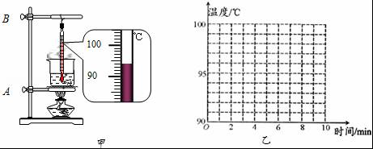
（1）除了装置图中所示的器材，还需要一个重要的测量仪器是 秒表 ．安装该实验装置时，应该先固定A、B两铁圈中的 A铁圈 ．
（2）实验中，每隔1min记录一次数据，第3min时温度计示数如图，此时温度t= 94 ℃，直到沸腾一段时间后停止加热，记录的数据如表．根据表中的数据，水的沸点为 98 ℃．
时间/min | 1 | 2 | 3 | 4 | 5 | 6 | 7 | 8 | 9
水温/℃ | 90 | 92 | t | 96 | 98 | 98 | 98 | 98 | 98
（3）根据表格中的实验数据，在图乙中画出水的温度随时间变化的图象．由图象可知，水在沸腾过程中，温度 保持不变 ．
【考点】探究水的沸腾实验．
【分析】（1）探究水的沸腾需要探究水的温度随时间的变化，所以需要测量温度和时间的仪器；
探究水沸腾实验时，安装实验装时，从下到上依次安装各装置．
（2）根据图甲读出温度计的示数，注意温度计的分度值；
液体沸腾时，不断吸收热量，温度保持不变，这个不变的温度是液体的沸点．
（3）首先根据表格中的数据进行描点，然后将各点用平滑的曲线连接起来．液体沸腾时，不断吸收热量，温度保持不变．
【解答】解：（1）在实验中，还需要用秒表记录时间，所以除了需要温度计外，还需秒表；
由于实验中要用酒精灯的外焰加热，如果先固定B铁圈的位置，再固定A的位置，酒精灯的火焰位置可能不合适，所以需要先固定A铁圈．
（2）由图可知，温度计的分度值为1℃，实验中，每隔1min记录一次数据，第3min时温度计示数如图所示，此时温度是94℃；水沸腾时，不断吸收热量，温度保持不变，这个不变的温度是水的沸点，表格中所示水的沸点是98℃；
（3）根据表格中数据描点，并用平滑的曲线连接起来．如图所示：
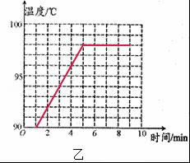
水在沸腾过程中吸收热量，温度不变．
故答案为：（1）秒表；A铁圈；（2）94；98；（3）保持不变．

26．如图所示，同学们用托盘天平和量筒测定某种液体的密度
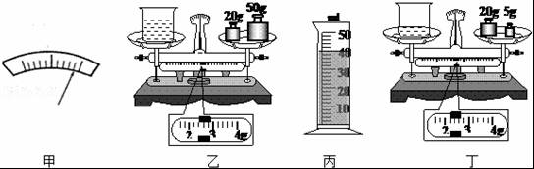
（1）调节天平时，指针静止的位置如图甲所示．为使天平平衡，应将平衡螺母向 左 （选填“左”或“右”）调节；
（2）将待测液体倒入烧杯中，用已调好的天平测量烧杯和液体的总质量（如图乙所示）．由图可知，烧杯和液体的总质量是 72.4 g；
（3）将烧杯中的液体倒入一部分到量筒中（如图丙），量筒中液体的体积是 40 cm³；
（4）用已调好的天平测量剩余液体的烧杯的总质量（如图丁所示），由此可知液体的密度是 1.125×10³ kg/m³．
（5）另一组同学在实验中，测量方法正确，只是在将液体倒入量筒时不慎漏了几滴，则该组测出液体的密度值与真实值相比 偏大 （选填“偏大”或“偏小”）．
【考点】液体的密度测量实验．
【分析】（1）天平平衡的标志是：指针指在分度盘的中央或左右摆动幅度相等；如果向左偏，则平衡螺母向右调，如果向右偏，则平衡螺母向左调；
（2）读出烧杯和液体的总质量m₁；倒入量筒中一部分后，烧杯与剩余液体的质量m₂；计算量筒中液体质量m，读出量筒中液体的体积V，计算液体的密度ρ；
（3）在将液体倒入量筒时不慎漏了几滴，则说明其测量的体积偏小，根据密度公式得出其密度的大小变化．
【解答】解：（1）指针右偏平衡螺母应向左调；
（2）烧杯和液体的总质量m₁=50g+20g+2.4g=72.4g；
（3）量筒中液体的体积V=40cm³；
（4）烧杯与剩余液体的质量m₂=20g+5g+2.4g=27.4g，
所以计算量筒中液体质量m=m₁﹣m₂=72.4g﹣27.4g=45g；
液体的密度ρ==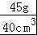=1.125g/cm³=1.125×10³kg/m³．
（5）将液体倒入量筒时不慎漏了几滴，则说明其测量的体积偏小，根据公式ρ=可得，其密度会变大．
故答案为：
（1）左；（2）72.44；（3）40；（4）1.125×10³；（5）变大．

27．下图探究光的反射规律中，
第一步，改变 入射光线 的方向，观察反射光线方向怎样改变；
实验结论是： 入射角减小（或增大），反射角也会减小（或增大） ；
第二步，把纸板的右半面F向前折或向后折，观察是否还能看到 反射光线 ．
实验结论是： 反射光线、法线和入射光线在同一平面 ．
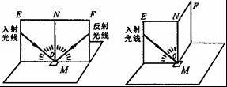
【考点】光的反射定律．
【分析】此题是探究光的反射定律的实验，要掌握光的反射定律的内容，所以实验中主要研究反射光线与入射光线、反射角与入射角之间的关系．
要掌握实验的过程、现象及结论．
【解答】解：在实验中通过改变入射光线的方向，观察反射光线的方向的变化．将会发现入射光线靠近（或远离）法线，反射光线也会靠近（或远离）法线．所以可以得出入射角减小（或增大），反射角也会减小（或增大）．
在实验过程中，为探究反射光线、入射光线和法线的关系，在第一图的基础上，将反射面沿法线方向向后折，观察是否能看到反射光线，结果反射光线不见了，这说明反射光线、法线和入射光线在同一平面上．
故答案为：入射光线；入射角减小（或增大），反射角也会减小（或增大）；反射光线；反射光线、法线和入射光线在同一平面．

28．如图所示是探究物体动能大小与物体的质量、速度关系的实验装置示意图．
（1）在探究“动能与速度”的关系时，要保持小球的 质量 不变，让小球从 不同 （选填“相同”或“不同”）的高度滚下，以不同的速度推动木块移动．
（2）在探究“动能与物体质量”的关系时，要保持 速度 相同，让质量不同的小球从 同一斜面的同一高度 滚下．
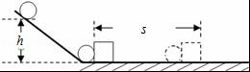
【考点】探究影响物体动能大小的因素．
【分析】实验过程要采用控制变量法，当研究动能大小与速度的关系时，应选择同一钢球，这样可以保证小球的质量相同；当研究动能大小与质量的关系时，要让钢球沿斜面的同一高度下落，这样保证下落速度相同．
【解答】解：（1）动能的大小与质量和速度有关，若要探究动能的大小与速度的关系，需控制小球的质量相同，速度不同．所以应选质量相同的两个小球，让两球从斜面的不同高度滚下来．
（2）同理，若要探究动能的大小与质量的关系，需控制小球的速度相同，质量不同．所以应选质量不同的两个小球，让两球从斜面的同一高度滚下来．这样可以控制小球达到水平面的初速度相同．
故答案为：（1）质量；不同；（2）速度；同一斜面的同一高度．

29．小明做测量小电灯功率的实验，所用小电灯额定电压为2.5V．
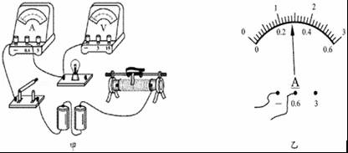
（1）在图甲中，用笔画线代替导线，将实验电路连接完整．
（2）闭合开关前，应将滑动变阻器的滑片移动到最 左 端．闭合开关，发现小灯泡微弱发光，电流表有示数，电压表指针指向零刻度线．可能存在的故障是 电压表断路 ．
（3）排除故障后，移动滑片，使电压表的读数达到额定电压，电流表的示数如图乙所示，其值为 0.28 A，小电灯的额定功率为 0.7 W．
【考点】电功率的测量．
【分析】（1）测定小灯泡的功率的实验中，灯泡要与变阻器连成串联电路，电压表测灯泡两端电压，滑动变阻器一上一下接入电路；
（2）闭合开关前，滑动变阻器滑片应置于阻值最大处；根据电路故障现象分析电路故障原因．
（3）由图乙电流表读出其示数，然后由P=UI求出灯泡额定功率．
【解答】解：
（1）测定小灯泡的功率的实验中，灯泡要与变阻器连成串联电路，电压表测灯泡两端电压，因为灯泡额定电压2.5V，所以电压表使用0﹣3V量程，滑动变阻器一上一下接入电路，如图所示：
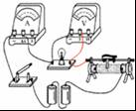；
（2）闭合开关前，为了电路安全，滑动变阻器滑片应置于阻值最大左端；
闭合开关S，小灯泡微弱发光，电流表有示数，说明电路是通路，灯泡也没有发生短路，电压表指针指向零刻度线，可能是电压表断路造成的；
（3）由图乙所示电流表可知，其量程为0～0.6A，分度值为0.02A，示数为0.28A，此时灯泡正常发光，
灯泡额定功率P=UI=2.5V×0.28A=0.7W．
故答案为：（1）见上图；（2）左；电压表断路；（3）0.28；0.7．

30．如图甲电路所示，电源电压恒定，小灯泡L标有“6V 6W”的字样，小灯泡L和定值电阻R的电流随电压的变化曲线如图乙．求：
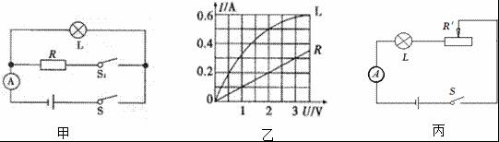
（1）小灯泡L正常发光时的电阻．
（2）只闭合开关S，小灯泡L的实际功率为1W，若再闭合开关S₁，电路消耗的总功率．
（3）将图甲电路中的灯泡L拆下后与一个滑动变阻器R′串联在原电源上（如图丙电路所示），调节滑片到某一位置时，电流表示数为0.2A，求滑动变阻器接入电路的电阻值．
【考点】欧姆定律的应用；电功率的计算．
【分析】（1）由灯泡铭牌可知灯泡的额定电压与额定功率，由于电功率的变形公式可以求出灯泡正常发光时的电阻．
（2）分析清楚图甲所示电路结构，由图乙所示图象求出电压与电流，然后应用并联电路特点与电功率公式P=UI求出电路消耗的总功率．
（3）分析清楚图丙所示电路结构，应用串联电路特点与欧姆定律求出滑动变阻器接入电路的阻值．
【解答】解：（1）由P=可知，灯泡电阻：R_{L}=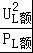=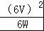=6Ω；
（2）由图甲所示电路图可知，只闭合开关S，只有灯泡L接入电路，
此时，小灯泡L的实际功率为1W，由图乙所示图象可知，
灯泡两端电压为2V、通过灯泡的电流为0.5A，由此可知电源电压为2V，
由图甲所示电路图可知，再闭合开关S₁，电阻与灯泡串联，通过电阻的电流为0.2A，
干路电流为：I=0.5A+0.2A=0.7A，电路消耗的总功率：P=UI=2V×0.7A=1.4W；
（3）由图丙所示电路图可知，灯泡与滑动变阻器串联，由图乙所示图象可知，
电流：I′=0.2A时，灯泡两端电压：U_{L}′=0.5V，由I=可知，滑动变阻器接入电路的阻值：
R′==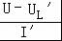=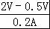=7.5Ω；
答：（1）小灯泡L正常发光时的电阻为6Ω．
（2）只闭合开关S，小灯泡L的实际功率为1W，若再闭合开关S₁，电路消耗的总功率为1.4W．
（3）滑动变阻器接入电路的电阻值为7.5Ω．

2016年5月6日

